«В дорогу, девчонки! В дорогу, мальчишки!
По лесенке знаний шагайте смелей!
Чудесные встречи и добрые книжки
Ступеньками будут на ней».
30 мая 2019 года в МБДОУ «Детский сад № 6 «Светлячок» прошло праздничное мероприятие, посвящённое выпуску детей. При поддержке родителей, воспитателями для выпускников был организован увлекательный праздник с интересным сценарием, в котором каждый ребёнок проявил свои таланты и способности.
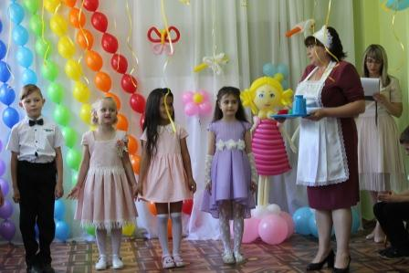
Праздник стал поистине волнительным и запоминающимся, как для детей, так и для родителей, которые так же, принимали активное участие в конкурсах.
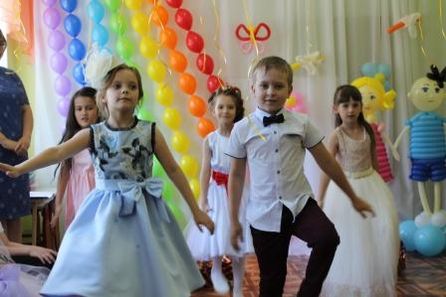
Самым трогательным моментом праздника стал танец воспитанниц с папами.

Виновников торжества пришли поздравить малыши.
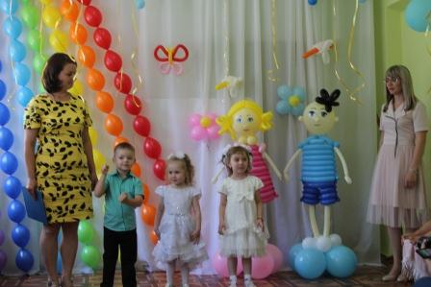
После праздничной программы выпускникам были вручены дипломы об окончании дошкольного учреждения, грамоты за участие в конкурсах, подарки от родителей. Так же, по традиции, выпустили в небо воздушные шары. Затем детей ждал сладкий стол.
